FACULTE DES SCIENCES EXACTE ET DE L’INFORMATIQUE
DEPARTEMENT D’INFORMATIQUE MODULE ARCHITECTURE DES ORDINATEURS
__________________________________________________________________________________

Série N°05

Exercice 01: Soit le programme assembleur PDP-11 suivant stocké à l’adresse 00 en mémoire:
MOV $4, A
MOV $16, R0
Et: ADD R0, A
INC R0
Halt
A : 0

Donner le code Hexadécimal du programme.

Exercice 02 : Soit le programme écrit en assembleur PDP 11.

CLR R3
MOV $1,R0
MOV $5,R1
MOV A,R4
Et1 : CMP R0,R1
BGT Et
ADD 50(R4),R3
INC R0
BR Et1
Et : ‘Fin du programme’
A : 1000

Donner le code opération équivalent. (Le programme débute à l’adresse 0)

Exercice 03 : Etant donnée l’état de la mémoire de la figure ci-dessous. Complétez le tableau suivant :

30
40
60
20
30
40
70
50
MC
Instruction | Code Hexa. | Type @ source | Contenu de
MOV $20, R1 |  |  | R1=
MOV *R1, R2 |  |  | R2=
MOV $50, R3 |  |  | R3=
ADD *R2,*R3 |  |  | M[50]=

Exercice 04 : Soit V(20) un vecteur de nombres entiers représentés en complément à 2 sur le PDP 11 tel que V(1) est rangé à l’adresse 2000.

1) Ecrire un programme qui permet de Calculer le vecteur W(20) rangé à l'adresse 3000 tel que:
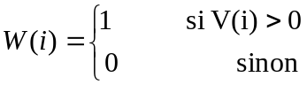
2) Ecrire un programme qui permet de déduire à partir de W si le vecteur V contient des éléments nuls ou négatifs en utilisant une variable Trouve avec :
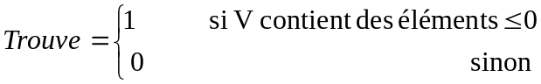

Exercice 05 : Soit A(20) un vecteur de nombres entiers représentés en complément à 2 sur le PDP-11.
1- Ecrire un programme qui permet de Calculer le produit des éléments positifs de A.
2- Ecrire le code du programme équivalent en hexadécimal.

Exercice 6 : Soit V(20) un vecteur de nombres entiers représentés en complément à 2 sur le PDP-11 tel que V(1) est rangé à l’adresse 2000. Ecrire un programme qui permet de rechercher le nombre d’apparition de la valeur Max (maximum de V) dans le vecteur V.

Exercice 7 : Soit V(n) un vecteur de nombres entiers représentés en complément à 2 sur le PDP 11 tel que V(1) est rangé à l’adresse 2000.
Ecrire un programme Assembleur qui permet de Calculer le vecteur W(n) tel que:
